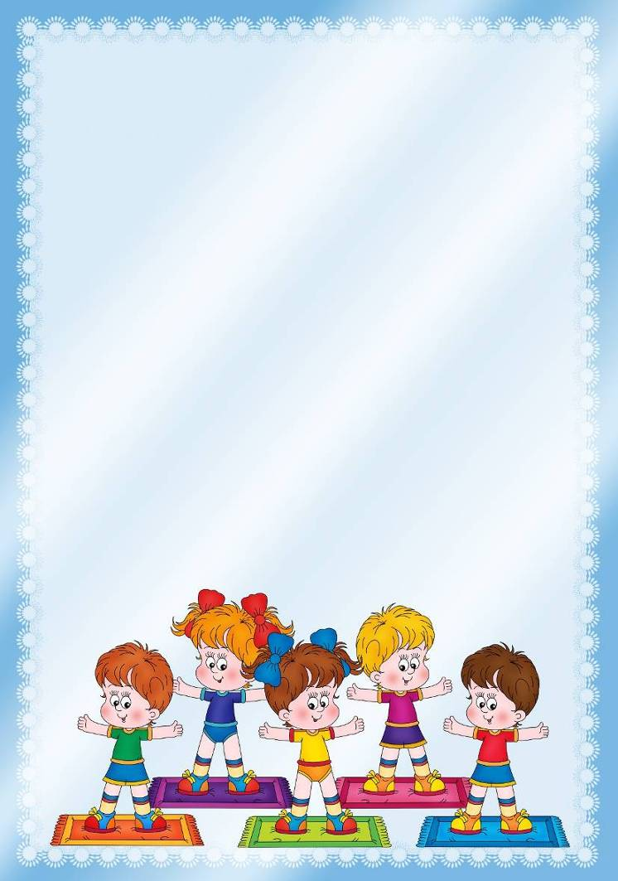

Семья, в которой царит здоровый образ жизни, любят физическую культуру и спорт, передает свои традиции от поколения к поколению.

*Памятка для родителей*

**«Здоровый образ жизни детей – задача родителей»**

**Формирование здорового образа жизни**

* Новый день начинайте с улыбки и с утренней разминки.
* Соблюдайте режим дня.
* Помните: лучше умная книга, чем бесцельный просмотр телевизора.
* Любите своего ребенка, он - Ваш. Уважайте членов своей семьи, они - попутчики на вашем пути.
* Обнимайте ребёнка чаще.
* Положительное отношение к себе – основа психологического выживания.
* Не бывает плохих детей, бывают плохие поступки.
* Личный пример по здоровому образу жизни – лучше всякой морали.
* Используйте естественные факторы закаливания – солнце, воздух и воду.
* Помните: простая пища полезнее для здоровья, чем искусные яства.
* Лучший вид отдыха – прогулка с семьей на свежем воздухе, лучшее развлечение для ребенка – совместная игра с родителями.

Муниципальное дошкольное образовательное учреждение

«Детский сaд № 142» г. Ярославля



**Физическая культура должна стать образом жизни детей!**

Необходимо обеспечить возможность приобщиться всем к спортивно-оздоровительному образу жизни так, чтобы забота о здоровье стала привычкой. При осознании здорового образа жизни нравственные принципы сочетаются с практическими действиями. Занятия физической культурой способствуют воспитанию мужества, силы воли, трудолюбия, благородства и милосердия.

Любой выбранный вами вид спорта даст начальное физическое развитие вашему ребенку, создаст основу для дальнейшей специализации, когда ребенок сам осознанно выберет, может быть, даже другой вид спорта.

Занятия физической культурой и спортом помогают создать рациональный режим дня, чтобы день прошел плодотворно и насыщено, успешно сочетать физическую нагрузку с отдыхом: они дисциплинируют, способствуют духовному и физическому развитию.

С малых лет необходимо формировать положительный образ здорового человека. Убеждайте детей в том, что, если не заниматься спортом, трудно будет достигнуть успеха в учении, не станешь сильным и здоровым!

Человек современный все меньше и меньше понимает, что такое физический труд.

Родители должны понять, что они обязаны поддержать своего ребенка, сделать почти невозможное, показать личным примером, как можно лучше улучшить свою внешность, занимаясь физической культурой.

Если родители следят за здоровьем, за своей физической формой, то и ребенок будет вести активный образ жизни, он всегда готов подражать: зарядке по утрам, активному отдыху в выходные дни, закаливанию. Совместные прогулки, походы – вот лекарство от болезней души и тела.